**Консультация для родителей**

***«Как вырастить маленького исследователя?»*** (старшая группа)

*Что я слышу - забываю, что я вижу – я помню, что я делаю - я понимаю.*

*Конфуций*

Экспериментирование – эффективный метод познания закономерностей и явлений окружающего мира и как никогда экспериментирование является одной из актуальнейшей проблем современности.

Значение и актуальность детского экспериментирования:

- детское экспериментирование даёт детям реальные представления о различных сторонах изучаемого объекта, о его взаимоотношениях с другими объектами и средой обитания;

- эксперимент обогащает память ребёнка, активизирует его мыслительные процессы, включает в себя активные поиски решения задач, т.е. экспериментирование является хорошим средством интеллектуального развития дошкольников;

- в детском экспериментировании наиболее мощно проявляется собственная активность детей, направленная на получения новых знаний, сведений;

- для детей дошкольного возраста экспериментирование, наравне с игрой является ведущим видом деятельности;

- экспериментирование тесно связано со всеми видами деятельности, и в первую очередь, с такими, как наблюдение и труд;

- очень тесно связаны между собой экспериментирование и развитие речи. Это хорошо прослеживается на всех этапах эксперимента — при формулировании цели, во время обсуждения методики и хода опыта, при подведении итогов и словесном отчете об увиденном;

- связь детского экспериментирования с изобразительной деятельностью тоже двусторонняя. Чем сильнее развиты изобразительные способности ребенка, тем точнее будет зарегистрирован результат природоведческого эксперимента;

- не требует особого доказательства связь экспериментирования с формированием элементарных математических представлений. Во время проведения опытов постоянно возникает необходимость считать, измерять, сравнивать, определять форму и размеры, производить иные операции.

В процессе детского экспериментирования дети учатся:

·        Видеть и выделять проблему;

·        Принимать и ставить цель;

·        Решать проблемы;

·        Анализировать объект или явление;

·        Выделять существенные признаки и связи;

·        Сопоставлять различные факты;

·        Выдвигать гипотезы, предположения;

·        Отбирать средства и материалы для самостоятельной деятельности;

·        Осуществлять эксперимент;

·        Делать выводы;

·        Фиксировать этапы действий и результаты графически.

Структура детского экспериментирования

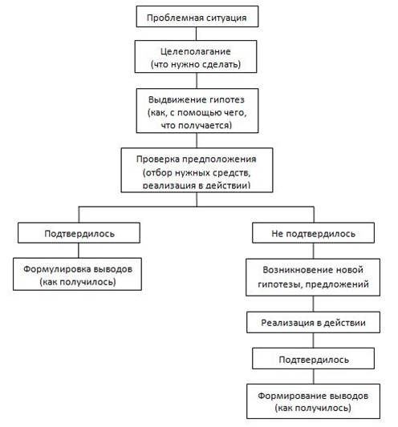

Советы родителям

Что можно и нельзя делать для поддержания интереса детей к познавательному экспериментированию

Можно:

•      Поощрять любопытство, оно порождает потребность в новых впечатлениях, а любознательность порождает потребность в исследовании.

•      Предоставлять возможность ребёнку действовать с разными предметами и материалами, поощрять экспериментирование с ними

•      Если возникла у вас необходимость что-то запретить, то объясните, почему вы это запрещаете.

•      Побуждайте ребёнка доводить начатое до конца, эмоционально оцениваете его волевые усилия и активность.

•      Интересуйтесь деятельностью ребёнка (выясните цель намерения, результаты и т.д.)

Нельзя:

•      Не отмахивайтесь от желаний ребёнка

•      Нельзя отказываться от совместных действий с ребёнком (ребёнок не может развиваться в обстановке безучастности к нему взрослых)

•      Сиюминутные запреты

Система упражнений и проблемных ситуаций для организации самостоятельного и совместного со взрослым экспериментирования:

- «Как и почему вода льется?» (Вода льется из разных сосудов по-разному: из широкого — большим потоком, из уз­кого — тоненькой струйкой; от воды летят брызги; вода при­нимает форму того сосуда, в который налита; если воду лишь переливать из одного сосуда в другой, ее останется столько же; воды станет меньше, если ее отлить.)

- «Почему стучит крышка у чайника?», «Как увидеть пар? (Вода испаряется и ее становится меньше.)

- «Почему идет дождь?», «Почему идет снег?» (Конденса­ция пара на крышке чайника, на блюдце, если накрыть блюд­цем чашку.)

-«Можно ли унести воду в решете?» (Различные матери­алы пропускают воду, фильтрация с использованием различ­ных материалов и веществ.)

- «Измеряем воду». (Вода в различных емкостях: литр и килограмм. Молочные бутылки емкостью 0,5 л); «Поровну ли в емкостях воды, как это проверить? Как узнать, сколько воды в непрозрачном сосуде?»

- «Как увидеть воздух?», «Откуда дует ветер?» (Флюгер)

-«Почему летит мыльный пузырь?» (Что летает, не ле­тает — мыльный пузырь, воздушный шарик, воздушный змей, пух, парашют)

- «Почему глина лепится?» (Глина, пластилин, пластик принимают разную форму. Можно раскатать и скатать снова— меняется форма, а не количество)

- «Волшебный гвоздик». (Магнит, свойства магнита — притягивает другой железный предмет. Почему магнит от­талкивает? Стороны света, действие компаса)

- «Как сделать из мухи слона?» (Увеличительное стекло)

- «Как зажечь костер, если нет спичек?» (Использовать стекло, зеркало)

 И помните:

«Самое лучшее открытие- то, которое ребёнок делает сам». (Ральф У. Эмерсон). Над этим стоит задуматься

Анкета для родителей

Цель: выявить отношение родителей к поисково-исследовательской активности детей.

1.     В чем проявляется исследовательская активность вашего ребенка?

2.     С какими предметами и материалами любит экспериментировать ваш ребенок?

3.     Бывает ли так, что начатое в детском саду экспериментирование ребенок продолжает дома? Если да, то как часто?

- часто

- редко

- всегда

- никогда.

4.     Какое участие вы принимаете в экспериментальной деятельности вашего ребенка?

5.     Делится ли ребенок с вами результатами эксперимента (открытия)?